DAIL and the AI System Architecture / DAIL 與 AI 系統架構

1. Overview / 概述
EN:
Modern AI systems often rely on agent frameworks such as LangChain or AutoGPT. However, most systems still rely on natural language prompts to define tasks.
DAIL introduces a dedicated task specification layer that formally defines goals, constraints, and validation rules.
CN:
現代 AI 系統通常依賴 Agent Framework（例如 LangChain 或 AutoGPT），但任務定義仍然主要依靠自然語言 Prompt。
DAIL 引入了一個正式的任務規格層，用來定義目標、限制與驗證規則。

2. Layered Architecture / 分層架構
EN:
In a structured AI system, responsibilities can be separated into layers. DAIL occupies the task specification layer between the agent runtime and the model.
CN:
在結構化 AI 系統中，不同責任可以被分層。DAIL 位於 Agent Framework 與模型之間，作為任務規格層。
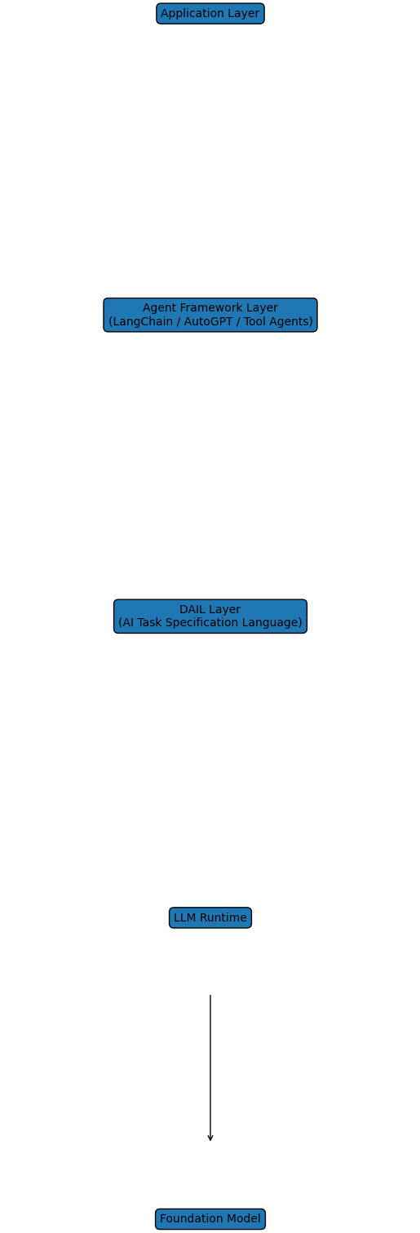

3. Role Separation / 角色分工
EN:
Application: Business logic
Agent Framework: Executes workflows and tools
DAIL: Defines task structure and constraints
LLM Runtime: Performs reasoning
Model: Generates responses
CN:
Application：業務邏輯
Agent Framework：執行工作流程與工具調度
DAIL：定義任務結構與限制
LLM Runtime：推理運算
Model：生成輸出

4. Key Insight / 核心洞見
EN:
Agent frameworks execute tasks, but they do not formally define tasks. DAIL fills this gap by providing a declarative task specification language.
CN:
Agent Framework 負責執行任務，但並沒有正式的任務定義語言。DAIL 正是填補這個缺口，提供宣告式任務規格語言。

5. One-Sentence Summary / 一句話總結
EN: Agent frameworks run tasks; DAIL defines tasks.
CN：Agent 負責執行任務；DAIL 負責定義任務。

